[Информационное сообщение](http://www.sorsk-adm.ru/index.php?option=com_content&view=article&id=8174:2025-04-28-09-46-54&catid=106:2014-04-16-08-19-15&Itemid=188)

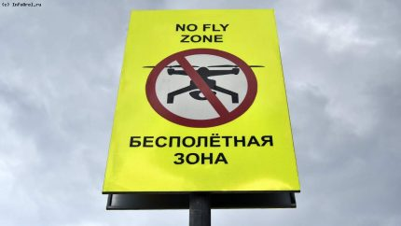

Уважаемые жители!

14 сентября 2025 года на территории ---------- сельского совета планируется проведение выборов в органы местного самоуправления Республики Хакасия.

Ожидается большое количество жителей нашего поселения на этом мероприятии. Для обеспечения безопасности, администрация ----- сельского совета уведомляет о введении беспилотной зоны над местами проведения массовых мероприятий и о возможных последствиях нарушения данной зоны.

Согласно статье 11.4 Кодекса Российской Федерации об административных нарушениях, установка беспилотной зоны над местами массовых мероприятий является важной мерой безопасности. Это позволит предотвратить возможные инциденты и обеспечить безопасность. Важно соблюдать указания и не нарушать правила данной зоны для общего блага и безопасности всех присутствующих на мероприятиях.

Не забывайте, что нарушение зоны беспилотных полетов может повлечь за собой административные санкции. Нарушение правил полетов беспилотных аппаратов над массовыми мероприятиями может иметь серьезные последствия и привести к наложению штрафов. Поэтому будьте внимательны и строго придерживайтесь установленных правил!

Создание беспилотных зон – это важный шаг к обеспечению безопасности и комфорта на мероприятиях. Давайте вместе сделаем все возможное для соблюдения правил и гарантированной безопасности всех участников.

Помните, что безопасность всегда на первом месте.

Берегите себя и окружающих.